**ĸλεψύδρα** – **без пляшки не розберешся**

**Виконав:** Фіцько Олег Олексійович, учень 8 класу Запорізького наукового ліцею Комунального закладу визої освіти Хортицької національної навчально-реабілітаційної академії

Пластикові пляшки служать не тільки для створення з них мірних циліндрів, сполучених посудин, зливних посудин, що є традиційним і є, як кажуть, самим по собі зрозумілим. Серед нетрадиційних застосувань пластикових пляшок є й запропоновані нами конструкції приладів, які призначено для проведення демонстраційного та лабораторного експерименту.

**Мета дослідження.** Розробити конструкції приладів на основі пластикової пляшки та дослідити особливості застосування приладів.

**Завдання дослідження**

1. Розробити вдосконалену конструкцію піскового годинника з пластикових пляшок.
2. Розробити конструкцію водяного годинника з пластикових пляшок на основі посудини Маріотта.
3. Дослідити вплив температури на роботу водяного годинника.

**Предмет дослідження**: конструювання приладів з підручних засобів.

**Об’єкт дослідження**: конструювання годинників з підручних засобів.

**Методи дослідження**: конструкторські, експериментальні, теоретичні, розрахункові оціночні.

1. **Пісковий годинник, або  клепсамія**

Перше втілення піщаного годинника було знайдено в саркофазі, вік якого датується з 350 р. н. е., на якому зображено весілля Пелея і Фетіди (Рис.1.1), який було відкрито в Римі в 18-му столітті, і досліджено [Йоганном Вінкельманом](https://uk.wikipedia.org/wiki/%D0%99%D0%BE%D0%B3%D0%B0%D0%BD%D0%BD_%D0%92%D1%96%D0%BD%D0%BA%D0%B5%D0%BB%D1%8C%D0%BC%D0%B0%D0%BD" \o "Йоганн Вінкельман)  в ХІХ-му столітті. Незважаючи на довгий час застосування піскових годинників, їх основною вадою залишалася і залишається неможливість «засікати час».

Ми пропонуємо власну ідею для можливості переривати потік піску в певний потрібний час за допомогою простої конструкції.

Пісочний годинник сконструйовано нами з двох пляшок ємкістю 0,5 л. Пляшки сполучені через горлечкі, які з’єднані однаковими каркасами з отворами. Цей отвір може перекриватися за допомогою спеціальної перегородки, яка обертається в площині, дотичній до поверхні корків (Рис.1.1).

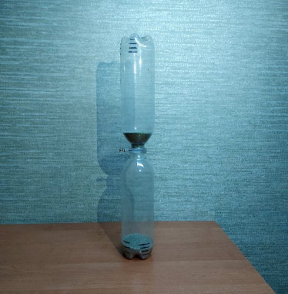

Рис. 1.1 Пісковий годинник: 1 – кулеподібні пластикові пляшки; 2 – перегородка для перекривання потоку піску; 3 – шкала для визначення часу.

Поділки на шкалі визначалися за допомогою електронного годинника, при цьому об’єми піска, які відповідають певним поділкам на шкалі, можна зафіксувати в будь-який момент, перекриваючи потік піску. Нами передбачено дві шкали, оскільки витікання піску може відбуватися з різною швидкістю, тому що отвори в перегородці між пляшками мають різні діаметри.

1. **Водяний годинник, або клепсидра**

Головними труднощами при створенні водяних годинників було забезпечення витікання сталого об’єму рідини за однакові відрізки часу та можливість більш-менш точного вимірювання малих проміжків часу. Зазначимо, що запропонована нами конструкція водяного годинника на основі посудини Маріота серед відомих нам конструкцій не виявлена.

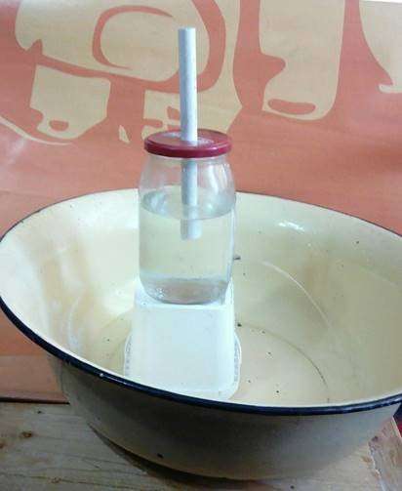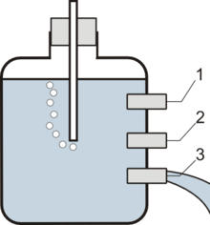

Рис. 1.1 Посудина Маріотта

Ми пропонуємо використати посудину Маріотта для забезпечення сталого тиску в рідині при витіканні її з отвору. Відомо, що посудина Маріотта складається з циліндричної пляшки, в корок якої вставлена трубка, яка дозволяє зберігати тиск усередині пляшки на рівні атмосферного [1, 2, 6]. Висота рідини між нижнім кінцем цієї трубки та рівнем, на якому розташовано отвір для витікання рідини, забезпечує швидкість витікання рідини з отвору за відомою формулою Торрічеллі.

*υ* = 

Отже, змінюючи відстань між нижнім кінцем трубки, що сполучається з атмосферною і рівнем отвору, можна регулювати швидкість струменю.

Підбираємо цю відстань таким чином, щоб через голку шприца, який вставлено в отвір у пляшці, рідина витікала краплями (Рис. 1.3).

 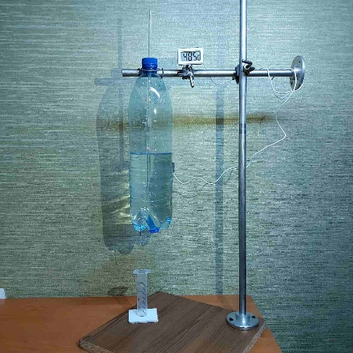

Рис.2.2 **Водяний годинник**: 1 – пластикова пляшка; 2 – трубка для сполучення з атмосферою; 3 – голка з шприца, з якої виділяються краплі води; 4 – мірна посудина (з пластикового шприца) для збирання крапель води; h – відстань між кінцем трубки та рівнем отвору, який визначає швидкість витікання крапель; Н – висота між кінцем трубки та отвором при вертикальному розташуванні крапельниці

Зрозуміло, що така конструкція годинника придатна для вимірювання найменшего проміжку часу між падіннями двох послідовних крапель. Цей проміжок часу доцільно визначити за допомогою електронного годинника.

Визначивши об’єм краплі та час між падінням двох послідовних крапель, можна вимірювати будь-який час, вимірюючи об’єм води, який наповнює мірну посудину 4 на Рис.2.2. Таку посудину ми виготовляємо зазвичай з медичного пластикового шприця, який є досить точною мірною посудиною.

При малій швидкості утворення крапель, приймається, що умова відриву краплі від отвору трубки (у нас від отвору медичної голки) визначається рівнянням:

*mg = 2πrσ*,

де m – маса краплі в момент відриву; g – прискорення вільного падіння; r – радіус отвору (приймається приблизно однаковим з радіусом перерізу краплі в місці відриву); σ – коефіцієнт поверхневого натягу рідини [2].

Сила поверхневого натягу на периметрі отвору радіусу r складає *2πrσ*, а рівняння (2.1) визначає умову відриву краплі.

Зрозуміло, що при зменшенні коефіцієнту σ маса краплі теж зменшується. Проте збільшується швидкість витікання рідини, тобто проміжки часу між падінням крапель зменшуються.

Розглянемо переріз вертикальної трубки (голки), з якої відривається крапля. Утворення краплі характеризується певними етапами, які схематично показані на Рис. 2.5.



Рис.2.3 Утворення краплі на кінці вертикальної трубки

За допомогою законів фізики можна показати, що квадрат середньої швидкості витікання крапель дорівнює

*V2 = 2gH* - 

З цього видно, що, якщо отвір трубки великий, і поверхневим натягом можна знехтувати, формула (2.5) переходить у формулу Торрічеллі.

При нагріванні зменшуються величини *σ*, змінюється й радіус краплі *R* в момент відриву. Оскільки температурна залежність поверхневого натягу значно сильніша, ніж температурна залежність густини *ρ* [2; 3, 5], останній член рівняння зменшується, а швидкість утворення крапель збільшується.

Швидкість утворення крапель, а значить і «хід» нашого годинника (тобто проміжки часу між відриванням крапель) залежатиме від зовнішніх умов (температури). Якщо ця залежність буде суттєвою, такий годинник навряд чи можна вважати доцільно використовувати.

Розглянемо установку, яка дозволяє визначити температурну залежність коефіцієнту поверхневого натягу. Знов-таки використаємо пластикові пляшки та голки від шприців для складання пристрою, який застосуємо для вимірювання коефіцієнту поверхневого натягу води при різних температурах.

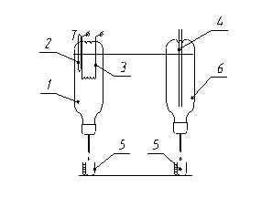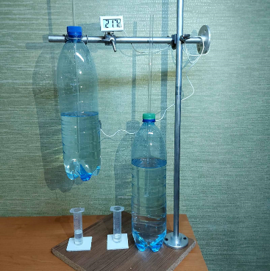

Рис. 2.4 Пристрій для визначення температурної залежності поверхневого

натягу рідини: 1 – пластикова пляшка з відрізаним дном; 2 – термометр;

3 – електронагрівач (резистор); 5 – мензурка з пластикового

шприца для збирання крапель; 4 – трубка для регулювання швидкості

витікання крапель у посудині Маріотта 6

Оскільки швидкість витікання крапель у посудинах 1 та 6 відрізняється, то відрізняється і маса води в мірних посудинах 5.

**Опис експерименту**

Приступимо до експериментальної перевірки наших попередніх теоретичних розрахунків.

1). Встановлюємо прилад так, як показано на Рис. 2.6 і наливаємо в пляшку воду різної температури. Для кожної температури води відраховуємо таку саму кількість крапель *п* та визначаємо об’єм крапель за формулою:

*Wо = Wкраплі · n,*

де *W*о - об’єм *п* крапель; *W*краплі  - об’єм однієї краплі; *n* – кількість крапель,

та масу краплі:

*mкраплі = ρ Wкраплі*

2). Визначаємо коефіцієнт поверхневого натяжіння води для кожної температури води за формулою (2.1):

*mg = 2πrσ*

3). Отримані результати заносимо в таблицю 2.1.

Таблиця 2.1 Значення коефіцієнту

поверхневого натягу

|  |  |  |  |  |  |  |  |  |  |  |
| --- | --- | --- | --- | --- | --- | --- | --- | --- | --- | --- |
| № | Т°, С | n | *W*о,  мл | *W*краплі, мл | σ, експ.; | σ, табличні [4]; | Δσ | Δσ/σ експ.  ε | Δσ/σ  табл. ε | εσ% |
| 1 | 10 | 100 | 11 | 0,11 | 0,075 | 0,07411 | 0,00089 | 0,01187 | 0,01201 | 1,2 |
| 2 | 30 | 13 | 0,13 | 0,07 | 0,07103 | 0,00103 | 0,01471 | 0,01450 | 1,4 |
| 3 | 40 | 15 | 0,15 | 0,068 | 0,06941 | 0,00141 | 0,02074 | 0,02031 | 2,0 |
| 4 | 60 | 18 | 0,18 | 0,065 | 0,06604 | 0,00104 | 0,01600 | 0,01575 | 1,5 |
| 5 | 70 | 19 | 0,19 | 0,064 | 0,06427 | 0,00027 | 0,00422 | 0,00420 | 0,4 |

Аналіз результатів експерименту доводить, що вплив температури на швидкість витікання крапель відсутній. Варто додати, що табличні дані, взяті з [4], а також з урахуванням [5,6,7], відповідають стандартній воді, а не тій, яку ми використовували реально. Проте видно, що залежність коефіцієнта поверхневого натягу від температури практично відсутня. А це означає, що запропонований нами водяний годинник відповідає вимогам його використання.

**ВИСНОВКИ**

В роботі наведено конструкції саморобних приладів для лабораторних та практичних робіт.

Конструкція піскового годинника має аналог, який традиційно використовується в експериментальних дослідженнях. Однак запропонований нами пісковий годинник містить удосконалення (перегородку, яка може переривати потік піску), що дозволяє за допомогою його вимірювати різні проміжки часу, зупиняючи вимірювання в певний момент. У перегородці рекомендується зробити два або більше отворів з різними діаметрами для регулювання швидкості руху потоку піску.

Водяний годинник створений нами на основі посудини Маріотта, в ньому вимірювання часу відбувається за допомогою швидкості витікання крапель. Теоретично обґрунтовано, що проміжок часу між падінням крапель визначається масою крапель, радіусом отвору, а також температурою. Для перевірки слушності обґрунтування зв’язку між цими фізичними величинами було проведено низку експериментів. Аналіз результатів експерименту доводить, що вплив температури на швидкість витікання крапель практично відсутній. А це означає, що запропонований нами водяний годинник відповідає вимогам його використання.

**Список літературних джерел**

1. Перельман Я. Цікава фізика: Література для навчання та розвитку – Київ: Видавництво КМ-Букс, 2019. – 496 с.
2. Бар’яхтар В. Г., Довгий С. О., Божинова Ф. Я., Кірюхіна О. О. Фізика : підручник для 8 класу закладів загальної середньої освіти. /ред. Бар’яхтара В.Г., Довгого С.О. Харків : Ранок, 2021. 240 с.
3. Фізика 8 клас І.М. Гельфгат, І.Ю. Ненашев. Фізика: Збірник задач. Відповіді та розв'язання – Харків : Ранок, 2016 – 230 с.
4. А.О. Енохович. Справочник по физике и технике. – М.: Просвещение, 1989. – 225 с.

5. Коробіцин Б.В., Криськів С.К. Короткий довідник з загального курсу фізики». – 2010. URL: <https://dut.edu.ua/uploads/l_240_71512270.pdf>

Інтернет-ресурси

1. Вікіпедія, вільна енциклопедія <https://uk.wikipedia.org/wiki>
2. Liczydło czasu (fizyka.org)
3. <https://uk.wikipedia.org/wiki/%D0%93%D0%BE%D0%B4%D0%B8%D0%BD%D0%BD%D0%B8%D0%BA>